Схема теплоснабжения
локомотивного
ГОРОДСКОГО округа
Челябинской области
на период ДО 2027 ГОДА

Обосновывающие материалы

Глава 3

электронная модель системы теплоснабжения локомотивного городского округа

СОДЕРЖАНИЕ

3.1. Графическое представление объектов системы теплоснабжения с привязкой к топографической основе Локомотивного городского округа с топологическим описанием связности объектов……..………………………………………………………………….………....3
3.2. Паспортизация объектов системы теплоснабжения……………………………..….5
3.3. Паспортизация и описание расчетных единиц территориального деления, включая административные……………...……………………………………..………….….....…..8
3.4. Гидравлический расчет тепловых сетей……………………………………….…......9
3.5. Моделирование видов переключений, осуществляемых в тепловых сетях…...…12
3.6. Расчет потерь тепловой энергии через изоляцию и с утечками теплоносителя....12
3.7. Групповые изменения характеристик объектов (участков тепловых сетей, потребителей) по заданным критериям с целью моделирования различных перспективных вариантов схем теплоснабжения………………………………………………………………......13
3.8. Сравнительные пьезометрические графики для разработки и анализа сценариев перспективного развития тепловых сетей…………………………………………………..……..14
3.9. Расчет балансов тепловой энергии по источникам тепловой энергии и по территориальному признаку………………………………………………………………..……....15
3.10. Расчет показателей надежности теплоснабжения………………………….....…..16

Электронная модель теплоснабжения Локомотивного городского округа

Схема теплоснабжения источников тепловой энергии отражает существующее положение системы теплоснабжения и содержит следующую информацию:
- схему системы теплоснабжения по котельной пгт. Локомотивный;
- результаты гидравлического расчета по источнику тепловой энергии (в режиме поверки и наладки), наименование участка, протяженность, диаметр, напор в конечном узле, потери напора, фактический расход теплоносителя;
- пьезометрический график (в режиме поверки и наладки);
- характеристику потребителей (наименование, плановая и фактическая температура внутреннего воздуха после проведения наладки, температура сетевой воды на входе и выходе, величина расчетная и фактическая тепловой нагрузки на отопление);
- расчет диаметров дроссельных наладочных устройств, обеспечивающих наладку подачи греющего теплоносителя всем потребителям в соответствии с заявленными нормами теплопотребления.

3.1. Графическое представление объектов системы теплоснабжения с привязкой к топографической основе Локомотивного городского округа с топологическим описанием связности объектов

ГИС «Zulu» поддерживает линейно-узловую топологию, что позволяет вместе с прочими пространственными данными (улицы, дома, реки, районы, озера и проч.) моделировать и инженерные сети. Система позволяет создавать классифицируемые объекты, имеющие несколько режимов (состояний), каждое из которых (состояний) имеет свой стиль отображения. Ввод сетей производится с автоматическим кодированием топологии. Нарисованная на экране сеть сразу становится готовой для топологического анализа. Это исключает длительный этап занесения информации о связях между объектами.
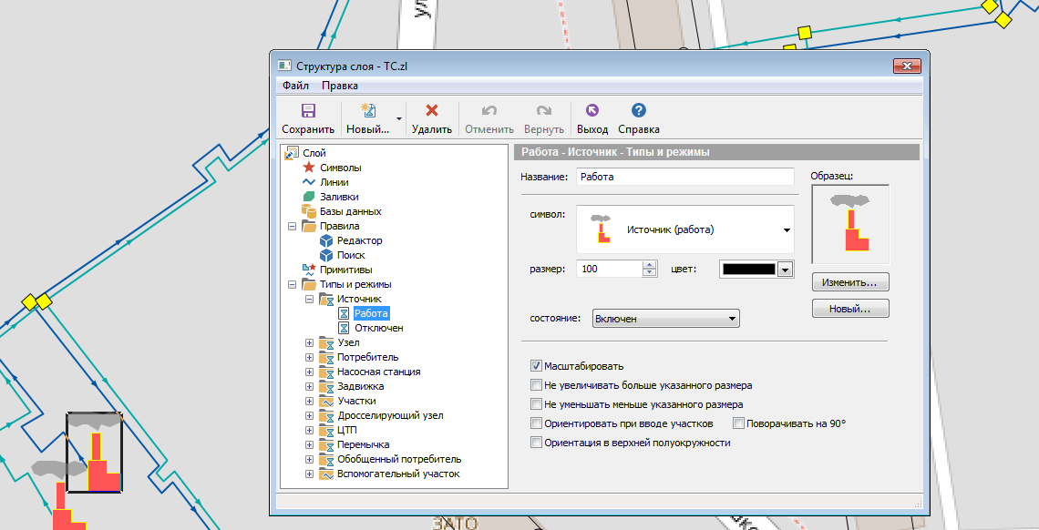

Рисунок. Стили отображения состояний классифицируемых объектов
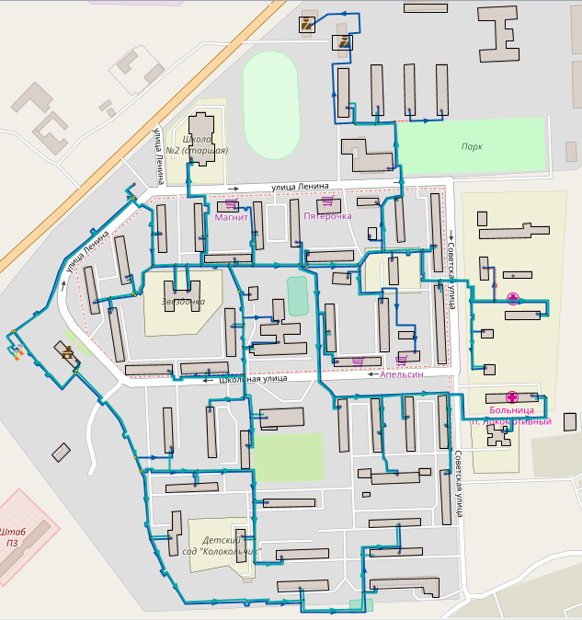

Рисунок. Схема тепловых сетей и сетей ГВС от котельной пгт. Локомотивный
Для Актуализации схемы теплоснабжения Локомотивного городского округа, характеристики тепловых сетей (диаметры, протяженности) были обследованы натурно.
Графическое представление схемы тепловых сетей с подробным описанием характеристик в приложении 1 к главе 3 схемы теплоснабжения Локомотивного городского округа.

3.2. Паспортизация объектов системы теплоснабжения.

В «ZuluThermo» есть функция паспортизации каждого объекта системы теплоснабжения. Тепловая сеть включает в себя следующие основные объекты: источник тепловой энергии, участок, потребитель и узлы: центральный тепловой пункт (ЦТП), насосную станцию, запорно - регулирующую арматуру, и другие элементы.

Паспортизация источника тепловой энергии.
В паспорте источника тепловой энергии отображается следующая информация: наименование источника тепловой энергии, номер источника тепловой энергии, геодезическая отметка его, режим работы источника тепловой энергии, напор в подающей линии, напор в обратной линии источника тепловой энергии, потери тепловой энергии в подающем и обратном трубопроводе и т.д. Графическое изображение паспорта источника тепловой энергии приведено на рисунке
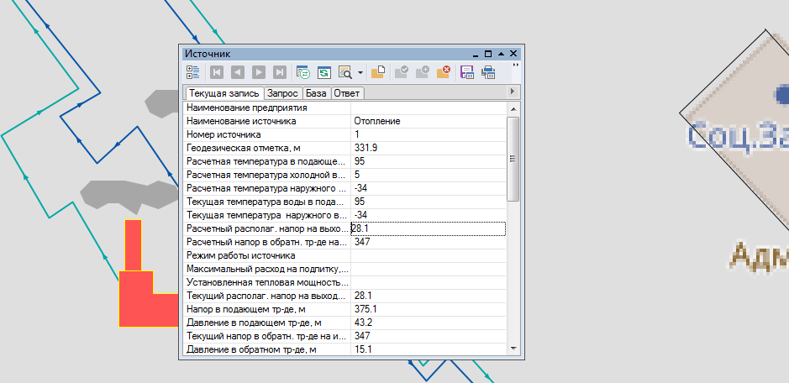

Рисунок. Паспортизация источника тепловой энергии

Паспортизация участка тепловой сети.

В паспорте участка тепловой сети отражается следующая информация: начало и конец участка, внутренний диаметр, длина участка, способ прокладки, нормативные потери тепловой энергии в подающем и обратном трубопроводе и т.д. Графическое изображение паспорта участка тепловой сети приведено на рисунке.

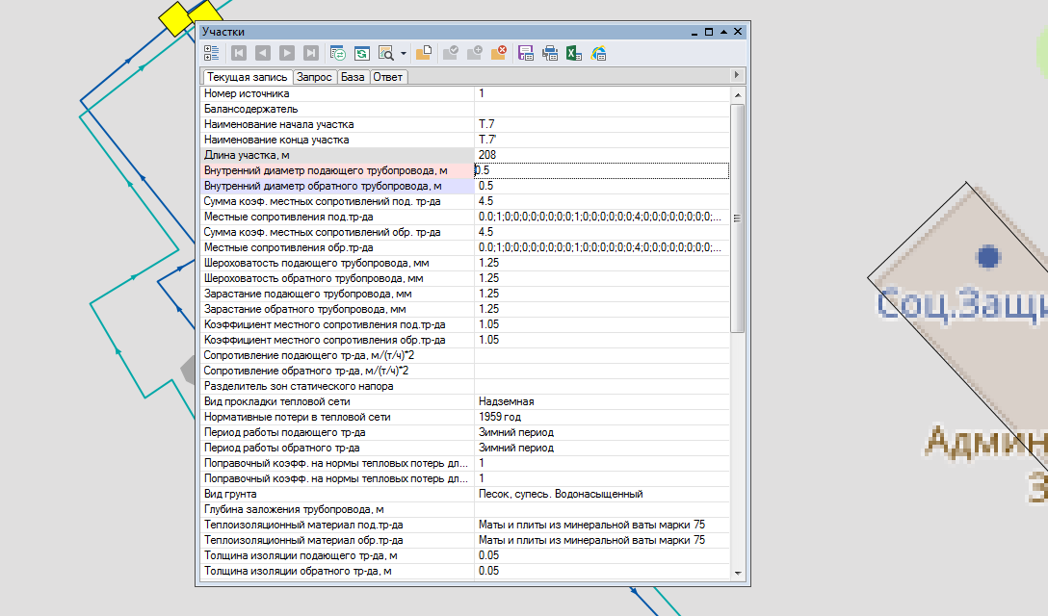

Рисунок. Паспортизация участка тепловой сети

Паспортизация потребителя тепловой энергии.
В паспорте потребителя тепловой энергии отражается следующая информация: адрес узла ввода, наименование узла, номер источника, геодезическая отметка, схема подключения потребителя, нагрузки на систему теплоснабжения (отопление, ГВС, вентиляция) и т.д. Графическое изображение паспорта потребителя тепловой энергии приведено на рисунке.
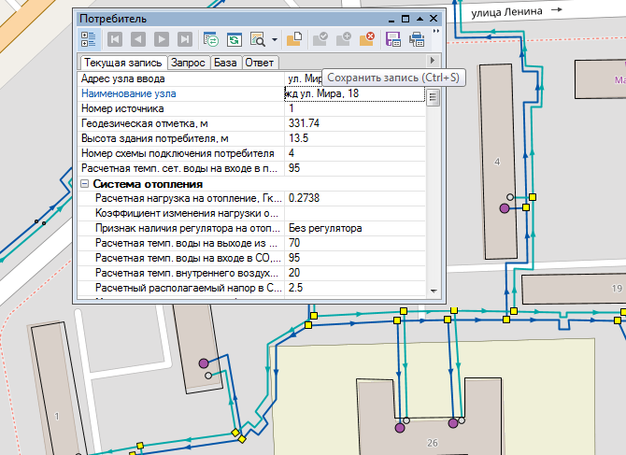

Рисунок. Паспортизация потребителя тепловой энергии

Паспортизация узла тепловой сети.
В паспорте узла тепловой сети отражается следующая информация: адрес, наименование узла, номер источника, геодезическая отметка, схема подключения узла, нагрузки на систему теплоснабжения (отопление, ГВС, вентиляция) и т.д. Графическое изображение паспорта узла тепловой сети приведено на рисунке

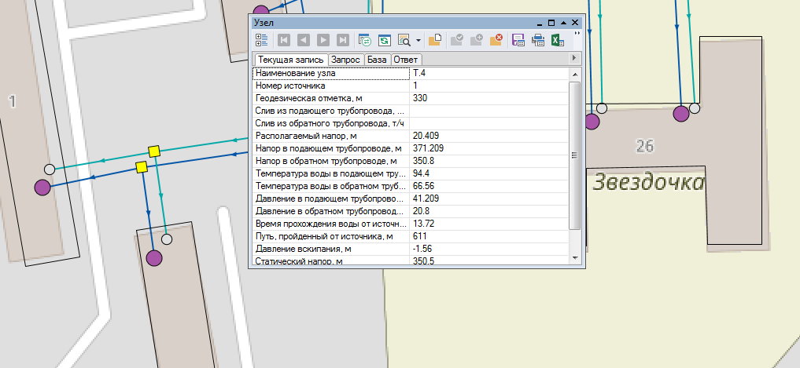
Рисунок. Паспортизация тепловой камеры

3.3. Паспортизация и описание расчетных единиц территориального деления, включая административные.

Разбивка объектов по территориальному делению в ГИС «Zulu» происходит на основе данных утвержденного генерального плана и карте территориального планирования. По материалам этих данных, в электронной модели объекты теплоснабжения можно разделить на зоны действия административного или территориального деления, в рамках существующего положения и перспективного развития города, поселения и т.д.
Перед загрузкой слоя в карту семейство файлов слоя уже должно существовать на диске, т.е. слои должны быть предварительно созданы.
В карту можно добавить:
- векторный слой, растровый объект, группу растровых объектов;
- слои с серверов, поддерживающих спецификацию WMS (WebMapService);
- растровый файл (формат *.bmp;*.pcx;*.tif;*.gif;*.jpg);
- растровые объекты программ OziExplorer и MapInfo.
Режим получения информации используется для просмотра семантической информации по объектам слоя. Запросы позволяют:
- произвести выборку данных из базы в соответствии с заданными условиями;
- занести одинаковые данные одновременно для группы объектов;
- производить копирование данных из одного поля в другое для группы объектов;
Также выборка данных в системе «Zulu Thermo v.10» возможна по условию:
- наименование потребителя (адрес);
- наименование котельной;
- номер котельной;
- обслуживающая организация;
- коды узлов подключения потребителей;
- по любому полю внесенному в базу данных (температура, давление и т.п.).

3.4. Гидравлический расчет тепловых сетей.

Программно-расчетный модуль «Zulu Thermo» позволяет проводить расчеты тупиковых и кольцевых сетей (количество колец в сети неограниченно), а также двух, трех, четырехтрубных или многотрубных систем теплоснабжения, в том числе с повысительными насосными станциями и дросселирующими устройствами, работающих от одного или нескольких источников. Программа предусматривает выполнение теплогидравлического расчета системы централизованного теплоснабжения с потребителями, подключенными к тепловой сети по различным схемам. Используются 34 схемных решения подключения потребителей, а также 29 схем присоединения ЦТП. Схемы подключения потребителей и расчетные схемы присоединения центральных тепловых пунктов к тепловой сети подробно представлены в руководстве пользователя «ZuluThermo». Расчет систем теплоснабжения может производиться с учетом утечек из тепловой сети и систем теплопотребления, а также тепловых потерь в трубопроводах тепловой сети.
Гидравлические расчеты тепловых сетей, проводимые в «ZuluThermo»:
− наладочный расчет;
− поверочный расчет;
− конструкторский расчет.
Целью наладочного расчета является обеспечение потребителей расчетным количеством воды и тепловой энергии. В результате расчета осуществляется подбор элеваторов и их сопел, производится расчет смесительных и дросселирующих устройств, определяется количество и место установки дроссельных шайб. Расчет может производиться при известном располагаемом напоре на источнике и его автоматическом подборе в случае, если заданного напора не достаточно. В результате расчета определяются расходы и потери напора в трубопроводах, напоры в узлах сети, в том числе располагаемые напоры у потребителей, температура теплоносителя в узлах сети (при учете тепловых потерь), величина избыточного напора у потребителей, температура внутреннего воздуха. Дросселирование избыточных напоров на абонентских вводах производят с помощью сопел элеваторов и дроссельных шайб. Дроссельные шайбы перед абонентскими вводами устанавливаются автоматически на подающем, обратном или обоих трубопроводах в зависимости от необходимого для системы гидравлического режима.
При работе нескольких источников на одну сеть определяется распределение воды и тепловой энергии между источниками. Составляется баланс по воде и отпущенной тепловой энергией между источником и потребителями. Определяются потребители и соответствующий им источник, от которого данные потребители получают воду и тепловую энергию. Целью поверочного расчета является определение фактических расходов теплоносителя на участках тепловой сети и у потребителей, а также количества тепловой энергии, получаемой потребителем при заданной температуре воды в подающем трубопроводе и располагаемом напоре на источнике. Созданная математическая имитационная модель системы теплоснабжения, служащая для решения поверочной задачи, позволяет анализировать гидравлический и тепловой режим работы системы, а также прогнозировать изменение температуры внутреннего воздуха у потребителей.
Расчеты могут проводиться при различных исходных данных, в том числе при моделировании аварийных ситуаций, например, отключении отдельных участков тепловой сети, передачи воды и тепловой энергии от одного источника к другому по одному из трубопроводов и т.д. В результате расчета определяются расходы и потери напора в трубопроводах, напоры в узлах сети, в том числе располагаемые напоры у потребителей, температуры теплоносителя в узлах сети (при учете тепловых потерь), температуры внутреннего воздуха у потребителей, расходы и температуры воды на входе и выходе в каждую систему теплопотребления.
При работе нескольких источников на одну сеть определяется распределение воды и тепловой энергии между источниками. Подводится баланс по воде и отпущенной тепловой энергией между источником и потребителями. Определяются потребители и соответствующий им источник, от которого данные потребители получают воду и тепловую энергию. Целью конструкторского расчета является определение диаметров трубопроводов тупиковой и кольцевой тепловой сети при пропуске по ним расчетных расходов при заданном (или неизвестном) располагаемом напоре на источнике. Данная задача может быть использована при выдаче разрешения на подключение потребителей к тепловой сети, так как в качестве источника может выступать любой узел системы теплоснабжения, например тепловая камера. Для более гибкого решения данной задачи предусмотрена возможность изменения скорости движения воды по участкам тепловой сети, что приводит к изменению диаметров трубопровода, а значит и располагаемого напора в точке подключения. В результате расчета определяются диаметры трубопроводов тепловой сети, располагаемый напор в точке подключения, расходы, потери напора и скорости движения воды на участках сети, располагаемые напоры на потребителях. Для наглядной иллюстрации результатов гидравлического расчета (наладочного, поверочного, конструкторского) строится пьезометрический график.
Пьезометрический график представляет собой графический документ, на котором изображены линии давлений в подающей и обратной магистралях тепловой сети, а также профиль рельефа местности вдоль определенного пути, соединяющего между собой два произвольных узла тепловой сети по неразрывному потоку теплоносителя. На пьезометрическом графике наглядно представлены все основные характеристики режима, полученные в результате гидравлического расчета, по всем узлам и участкам вдоль выбранного пути: манометрические давления, полные и удельные потери напора на участках тепловой сети, располагаемые давления в камерах, расходы теплоносителя, перепады, создаваемые на насосных станциях и источниках, избыточные напоры и т.д.

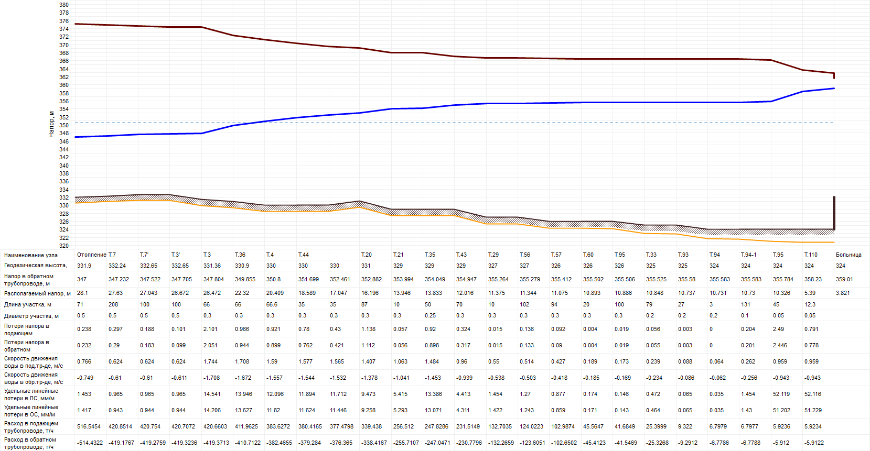
Рисунок. Пример вывода построения пьезометрического графика

В таблице под графиком выводятся для каждого узла сети наименование, геодезическая отметка, высота потребителя, напоры в подающем и обратном трубопроводах, величина дросселируемого напора на шайбах у потребителей, потери напора по участкам тепловой сети, скорости движения воды на участках тепловой сети и т.д. Количество выводимой под графиком информации настраивается пользователем.
Схема и сводные таблицы гидравлических расчетов по потребителям тепловой энергии Локомотивного городского округа представлены в приложениях. По результатам гидравлических расчетов произведена установка дроссельных шайб для увязки гидравлических режимов всех потребителей, перечень которых также представлен в приложении.
Перечень приложений к главе 3:
Приложение №1 – Результаты гидравлических расчетов.

3.5. Моделирование видов переключений, осуществляемых в тепловых сетях.

Электронная модель позволяет воспроизводить существующую гидравлическую и тепловую картину любого режима эксплуатации при любой температуре наружного воздуха с предоставлением данных, о величине установившихся при этом фактических значений:
• расходов, узловых перепадов, активных напоров, абсолютных и относительных потерь на любом участке и узле сети;
• расходов теплоты, греющего теплоносителя, температур внутреннего воздуха и горячей воды у каждого потребителя;
• температур теплоносителя на выходе из систем отопления, горячего водоснабжения и вентиляции;
• средневзвешенной температуры теплоносителя, возвращаемого на источник теплоснабжения по обратной магистрали.
Электронная схема теплоэнергетического комплекса позволяет моделировать вышеуказанные условия с учетом:
• изменения режима регулирования отпуска теплоты;
• присоединения или отключения тех или иных (новых) потребителей, ветвей и отдельных участков сети;
• замены одних трубопроводов на другие.

3.6. Расчет потерь тепловой энергии через изоляцию и с утечками теплоносителя

Целью данного расчета является определение нормативных тепловых потерь через изоляцию трубопроводов в течение года. Тепловые потери определяются суммарно за год с разбивкой по каждому месяцу с учетом работы трубопроводов тепловой сети в различные периоды (летний, зимний). Расчет может быть выполнен с учетом поправочных коэффициентов на нормы тепловых потерь.
В «ZuluThermo» просмотреть результаты расчета можно как суммарно по всей тепловой сети, так и по каждому отдельно взятому источнику тепловой энергии и каждому центральному тепловому пункту (ЦТП), а также по различным владельцам (балансодержателям) участков тепловой сети. Расчет тепловых потерь представлен на рисунке.

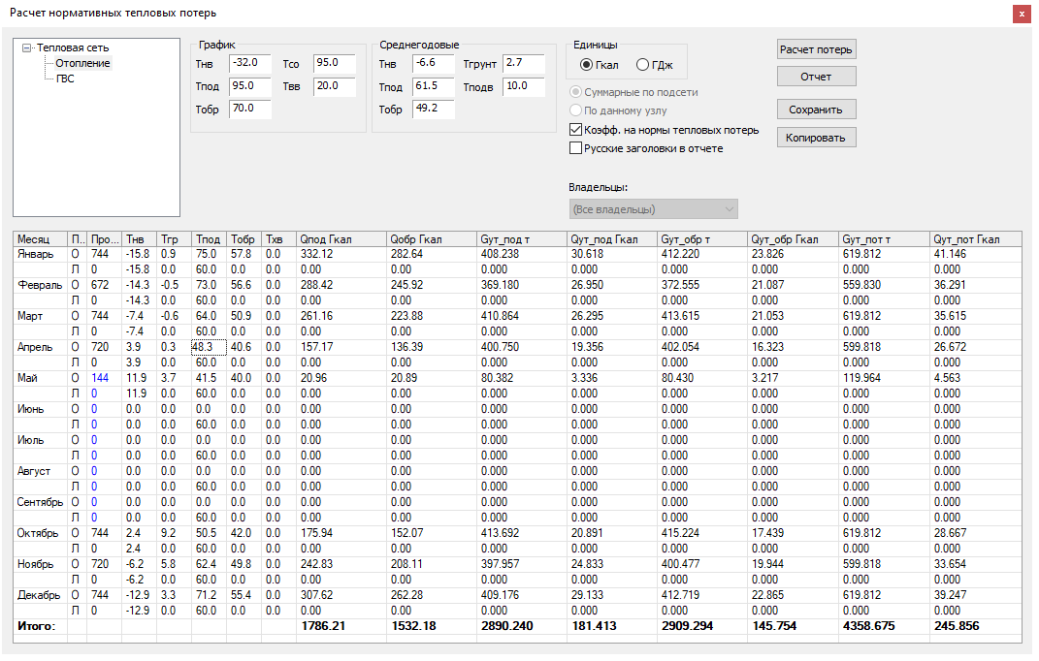

Рисунок. Расчет потерь тепловой энергии

3.7. Групповые изменения характеристик объектов (участков тепловых сетей, потребителей) по заданным критериям с целью моделирования различных перспективных вариантов схем теплоснабжения

Расчёт перспективных нагрузок в «ZuluThermo» и соответственно подбор по различным параметрам диаметров тепловых сетей, дроссельных шайб на потребителях, дополнительная установка подкачивающих насосных станций и т.д., возможен с использованием расчётного режима «Конструкторский расчёт».
Целью конструкторского расчёта является определение диаметров трубопроводов тупиковой и кольцевой тепловой сети при пропуске по ним расчётных расходов при заданном (или неизвестном) располагаемом напоре на источнике.
Данная задача может быть использована при:
- проектирования новых тепловых сетей;
- при реконструкции существующих тепловых сетей;
- при выдаче разрешений на подключение новых потребителей к существующей тепловой сети.
В качестве источника теплоснабжения может выступать любой узел системы, например тепловая камера. Для более гибкого решения данной задачи предусмотрена возможность задания для каждого участка тепловой сети либо оптимальной скорости движения воды, либо удельных линейных потерь напора.
В результате расчёта определяются диаметры трубопроводов, располагаемый напор в точке подключения, расходы, потери напора и скорости движения воды на участках сети.

3.8. Сравнительные пьезометрические графики для разработки и анализа сценариев перспективного развития тепловых сетей.

В настоящее время система теплоснабжения Локомотивного городского округа при работе по температурному графику 95/70⁰С имеет устойчивый гидравлический режим.
Значения температурных перепадов теплоносителя систем отопления принимают по справочным и нормативным документам, для жилых и общественных зданий – 95/70˚С. Системы отопления зданий, как правило, запроектированы именно на этот температурный перепад, т. е. подобраны приборы отопления, диаметры трубопроводов, оборудование узлов ввода.
На основании выше описанного, расчеты по реконструкции сетей проводились по температурному графику 95/70˚С.
Рекомендации по капитальному ремонту участков тепловой сети:

Таблица 1. Перечень мероприятий по реконструкции тепловых сетей, на период актуализации схемы теплоснабжения Локомотивного городского округа

№ п/п | Наименование мероприятия | Характеристика мероприятия | Срок выполнения
1. | Реконструкция тепловых сетей от УВ-33 до УВ-36 | Замена тепловой сети Ду250мм, L=40 метров | 2024
2. | Реконструкция тепловых сетей от УВ-36 до УВ-40 | Замена тепловой сети Ду200мм, L=200 метров | 2024
3. | Реконструкция тепловых сетей от УВ-40 до Дома культуры «Луч» | Замена тепловой сети Ду150мм, L=15 метров | 2024

3.9. Расчет балансов тепловой энергии по источникам тепловой энергии и по территориальному признаку.

Расчет балансов тепловой энергии по источникам тепловой энергии представлены ниже в таблице 3.
Таблица 3. Баланс существующей на базовый период схемы теплоснабжения (актуализации схемы теплоснабжения) тепловой мощности и перспективной тепловой нагрузки в каждой из зон действия источников тепловой энергии с определением резервов (дефицитов) существующей располагаемой тепловой мощности источников тепловой энергии, устанавливаемых на основании величины расчетной тепловой нагрузки

Показатель | Ед. изм. |  | 2023 | 2024 | 2025 | 2026 | 2027
Теплоисточник № | 1 |  | Котельная №1
Баланс
Установленная мощность теплоисточника |  | Гкал/ч | 18,95 | 18,95 | 18,95 | 18,95 | 18,95
Располагаемая мощность теплоисточника |  | Гкал/ч | 18,95 | 18,95 | 18,95 | 18,95 | 18,95
Технические ограничения на использование установленной тепловой |  | % | 0,00 | 0,00 | 0,00 | 0,00 | 0,00
Собственные и хозяйственные нужды теплоисточника |  | Гкал/ч | 0,34 | 0,34 | 0,34 | 0,34 | 0,34
Тепловая мощность «нетто» теплоисточника |  | Гкал/ч | 18,61 | 18,61 | 18,61 | 18,61 | 18,61
Потери мощности в тепловой сети и сети ГВС |  | Гкал/ч | 0,842 | 0,842 | 0,842 | 0,842 | 0,842
Хозяйственные нужды тепловых сетей |  | Гкал/ч | 0,00 | 0,00 | 0,00 | 0,00 | 0,00
Договорная нагрузка потребителей |  | Гкал/ч | 16,986 | 16,986 | 16,986 | 16,986 | 16,986
Расчетная нагрузка на коллекторах |  | Гкал/ч | 17,768 | 17,768 | 17,768 | 17,768 | 17,768
Резерв (+)/ дефицит (-) по договорной нагрузке |  | Гкал/ч | 1,96 | 1,96 | 1,96 | 1,96 | 1,96
Доля резерва (+)/ дефицита (-) по договорной нагрузке |  | % | 11,1 | 11,1 | 11,1 | 11,1 | 11,1
Резерв (+)/ дефицит (-) к нагрузке на коллекторах |  | Гкал/ч | 1,18 | 1,18 | 1,18 | 1,18 | 1,18
Доля резерва (+)/ дефицита (-)к нагрузке на коллекторах |  | % | 5,4 | 5,4 | 5,4 | 5,4 | 5,4
Теплоисточники № |  | 2 | Индивидуальные газовые котельные: гостиница «Люкс», Таможня и поисково-спасательная служба, магазин «Пятерочка», Автомойка.  Баланс не рассчитывались, ввиду отсутствия исходной информации

3.10. Расчет показателей надежности теплоснабжения.

Расчет показателей надежности теплоснабжения Локомотивного городского округа в «ZuluThermo» не проводился, в виду отсутствия программно-расчетного модуля.
Подробный расчет показателей надежности теплоснабжения представлен в Главе 11 и рассчитан в соответствии с Постановление6м Правительства РФ от 16.04.2014г. №452 «Правила определения плановых и расчета фактических значений показателей надежности».

